APV系列智能光伏汇流箱
1 概述
太阳能光伏电站主要由光伏电池阵列、汇流箱、低压直流柜、逆变柜、交流低压柜、升压变压器等组成，最后产生的高压交流直接并入电网。针对每个环节电力参数检测的需要，安科瑞公司推出了AGF系列光伏汇流采集装置、PZ系列直流检测仪表及ACR系列电力质量分析仪，分别应用于汇流箱、直流柜及交流柜中，并通过Acrel-3000 V8.0光伏发电监测系统实现后台集中监控。
2 APV-M系列智能光伏汇流箱
在光伏发电系统中，数量庞大的光伏电池组件进行串并组合达到需要的电压电流值，以使发电效率达到最佳。APV-M系列智能光伏汇流箱主要作用就是对光伏电池阵列的输入进行一级汇流，用于减少光电池阵列接入到逆变器的连线，优化系统结构，提高可靠性和可维护性。在提供汇流防雷功能的同时，还监测了光电池板运行状态，汇流后电流、电压、功率，防雷器状态、直流断路器状态采集，继电器接点输出等功能，并带有风速、温度、辐照仪等传感器接口功能供客户选择，装置标配有RS485接口，可以把测量和采集到的数据上传到监控系统。
2.1 产品特点
◆ 符合《CGC/GF002：2010》光伏方阵汇流箱技术规范
◆ 防水等级为IP65，满足室内外安装要求
◆ 测量元件采用霍尔传感器，隔离测量最大16路输入
◆ 光伏专用熔断器，耐压DC1kV，熔断电流可选择
◆ 可选电压测量功能，最高测量电压DC1kV
◆ 提供外部传感器输入接口，可测量辐照、温度、风速等
◆ 具有RS485通讯接口，使用Modbus-RTU通讯协议
◆ 多种供电方式（DC24V、AC/DC220V、DC880V）可选择，适用于家用屋顶太阳能或大型光伏电站应用
◆ 可根据客户需求配用国外ABB等厂家的光伏专用直流断路器，光伏专用直流熔断器、防雷保护器等等。
2.2 产品功能
◆ 光伏电池串开路报警，状态检测
◆ 带开关量输入，用于采集直流断路器、防雷器等输出空接点状态
◆ 带继电器输出，可以设定为点动方式，用于驱动直流断路器的自动分合闸
◆ 提供温度、辐照、风速等类型传感器输入接口
◆ 可输出DC24V电源给外部传感器供电
◆ 就地数码管循环显示每通道的输入电流，并具有自动关闭节能显示模式
2.3 技术参数
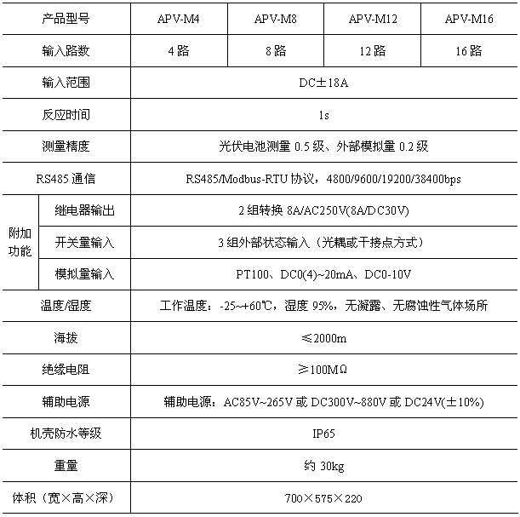
2.4 外形尺寸与结构
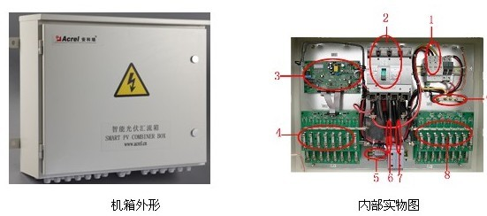
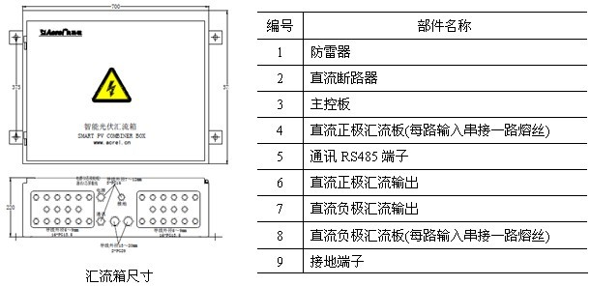
3 AGF系列导轨式智能光伏汇流采集装置
AGFR系列光伏汇流采集装置是专门应用于智能光伏汇流箱，用于监测光伏电池阵列中电池板运行状态，光伏电池电流测量，汇流箱中防雷器状态采集、直流断路器状态采集、继电器接点输出，带有风速、温度、辐照仪等传感器接口，装置带有RS485接口可以把测量和采集到的数据和设备状态上传。

3.1 型号说明
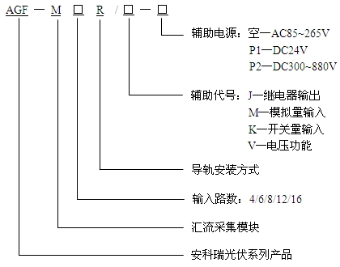

3.2 产品特点
◆ 测量元件采用霍尔传感器，隔离测量
◆ 可接受正极或负极汇流测量方式
◆ 可选电压功能，最高测量电压DC1kV
◆ 提供外部传感器输入接口
◆ 标配单路RS485接口
◆ 多种供电方式可选择

3.3 产品功能
◆ 光伏电池串开路报警，状态检测
◆ 带开关量输入，用于采集直流断路器、防雷器等元件的动作状态
◆ 带继电器输出，可以设定为点动方式，用于驱动直流断路器的自动分合闸
◆ 提供温度、辐照、风速等类型传感器输入接口
◆ 可输出DC24V电源给外部传感器供电
◆ 就地数码管循环显示每通道的输入电流，并具有自动关闭节能显示模式
◆ RS485接口，支持Modbus RTU通讯协议，通讯地址、波特率、数据方式都可自由设定

3.4 技术参数
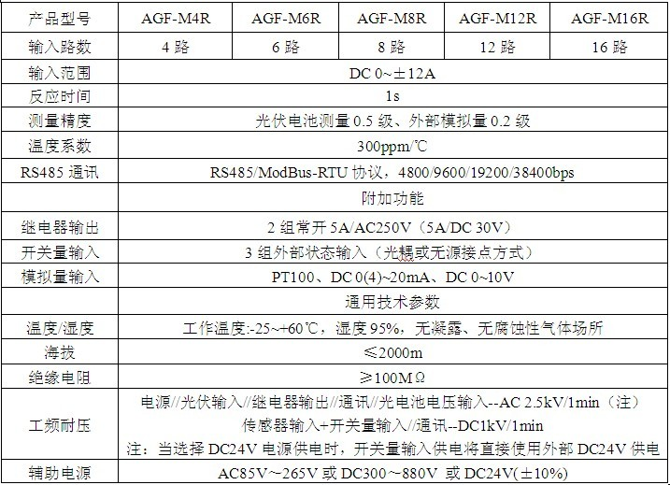
3.5 接线方式
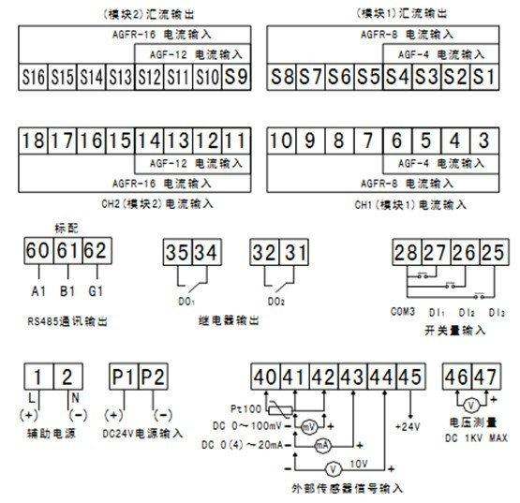
3.6 外形及安装尺寸（mm）
